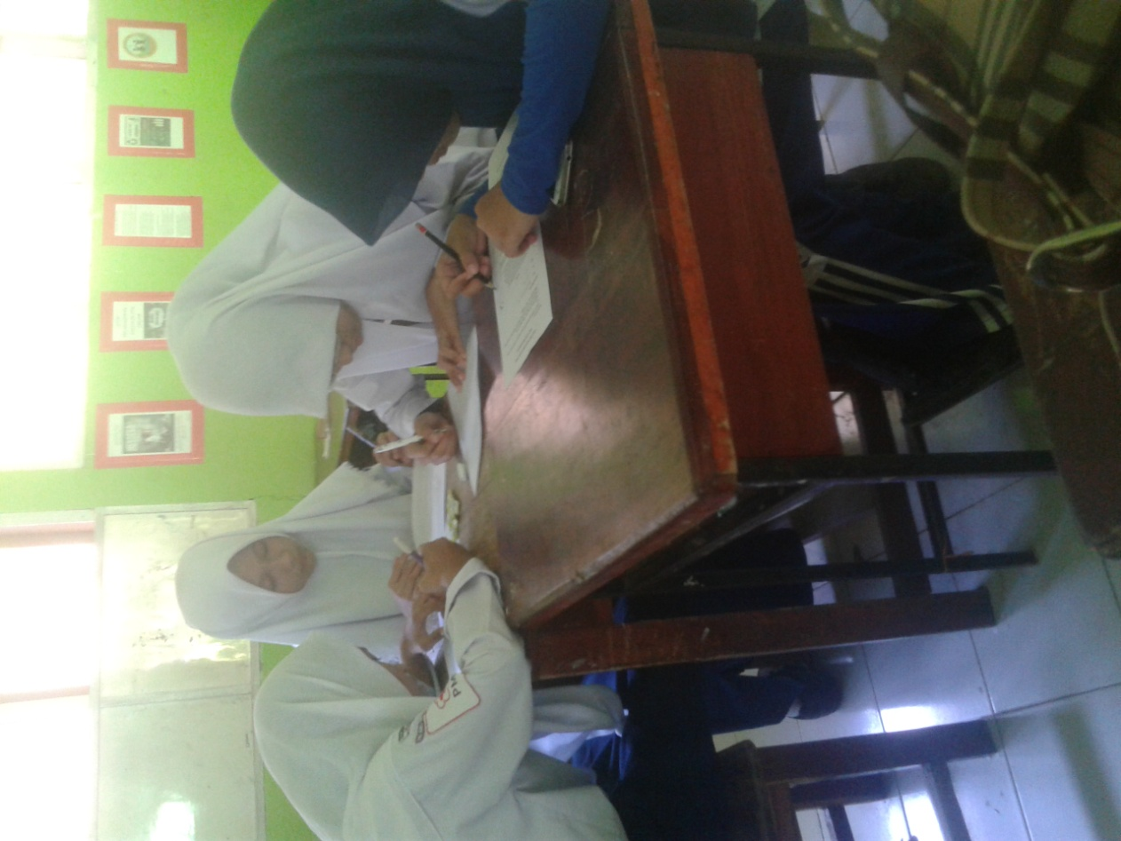
DOKUMENTASI
Lampiran 15
Pemberian Angket Awal Hari Pertama

Penberian Angket Awal hari Kedua
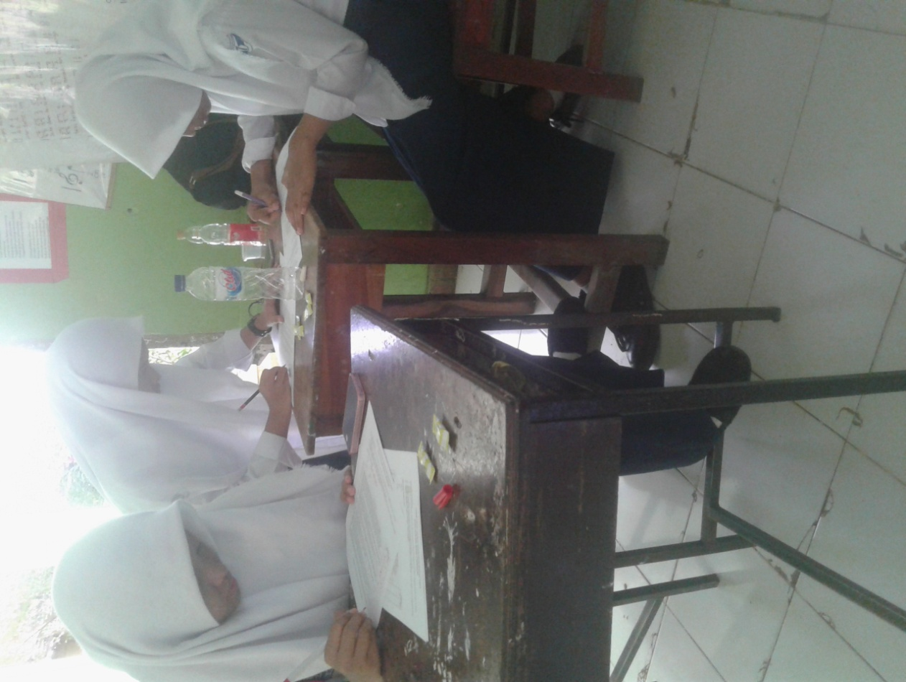

Pemberian Angekt Awal Hari Ketiga

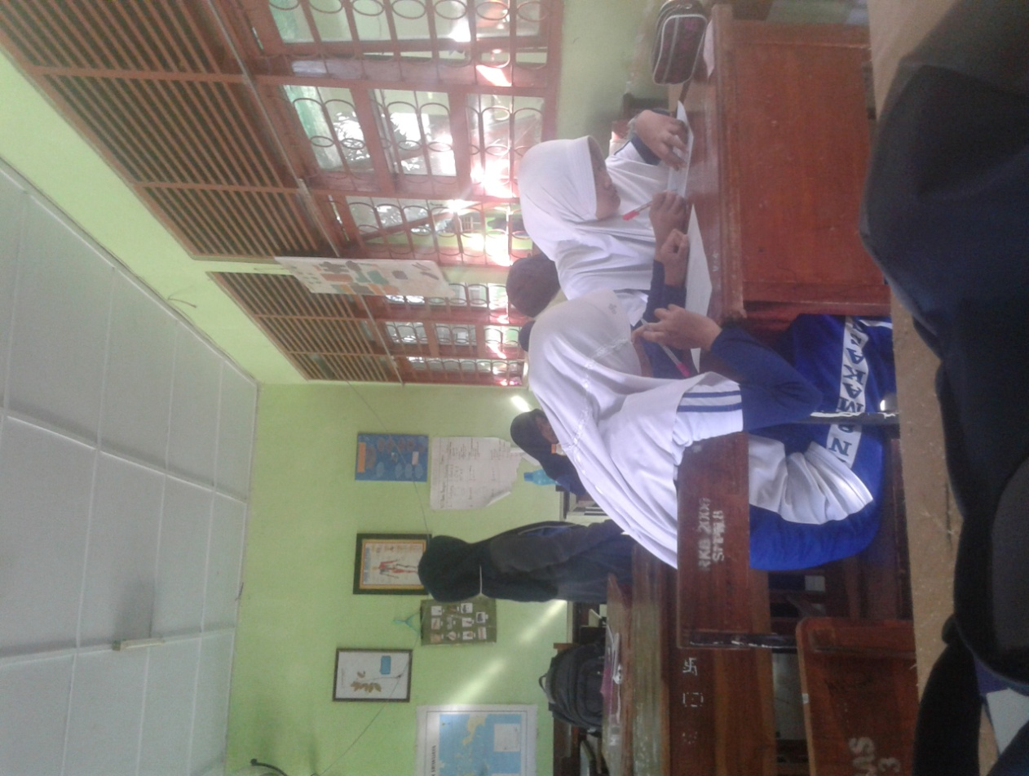
Pemberian Pretst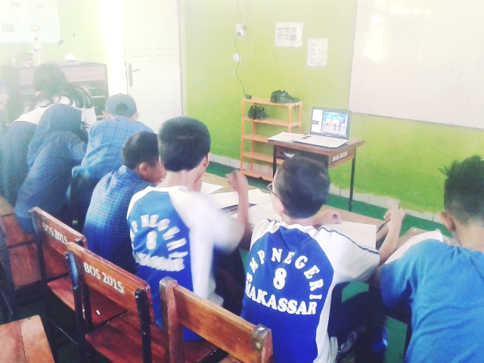
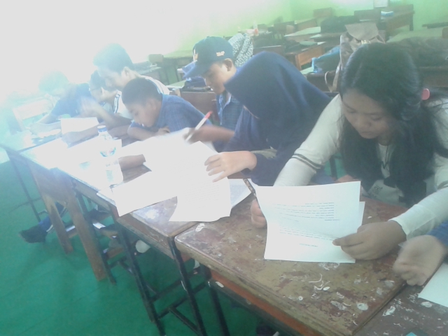
Pemberian Senam Otak Melalui Video dan Peragaan Langsung Oleh Peneliti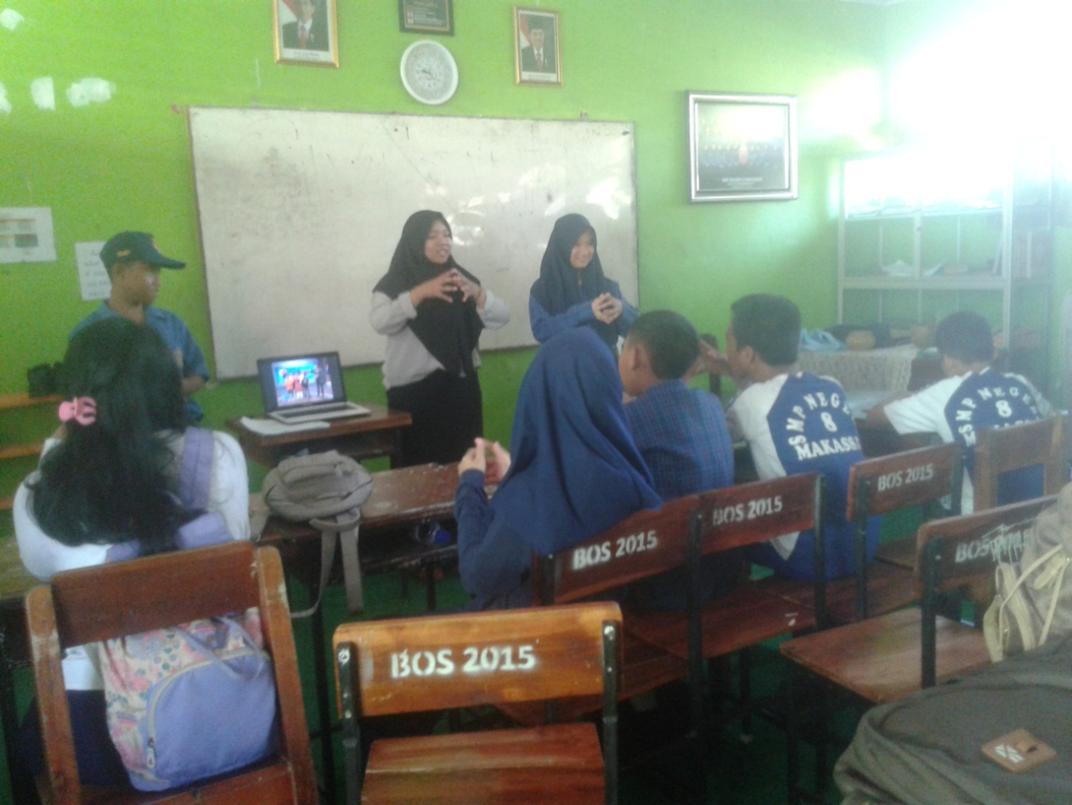
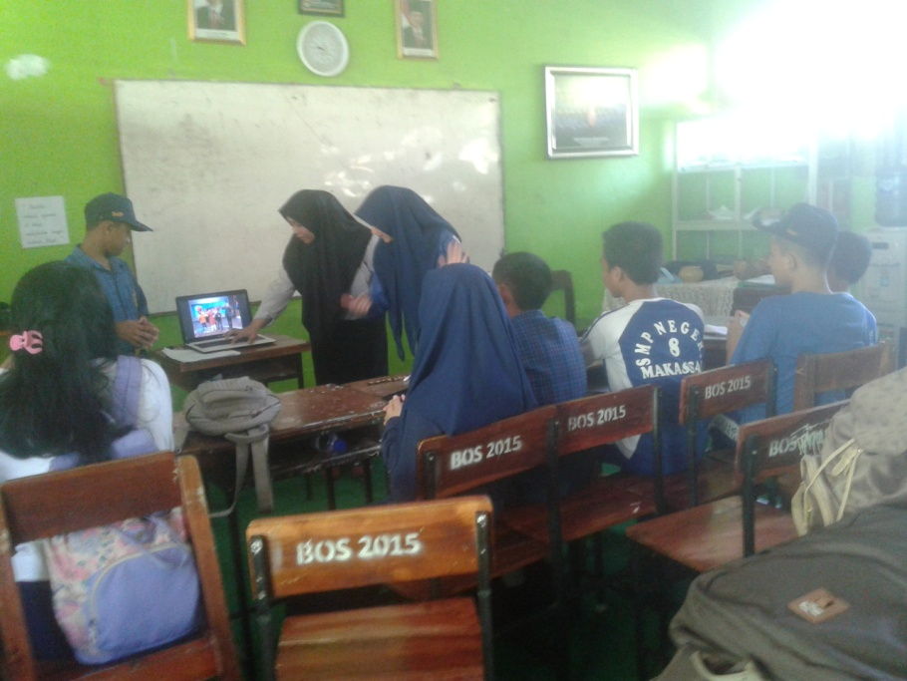
Melakukan Senam Otak Tanpa Peragaan Dari Peneliti Maupun Video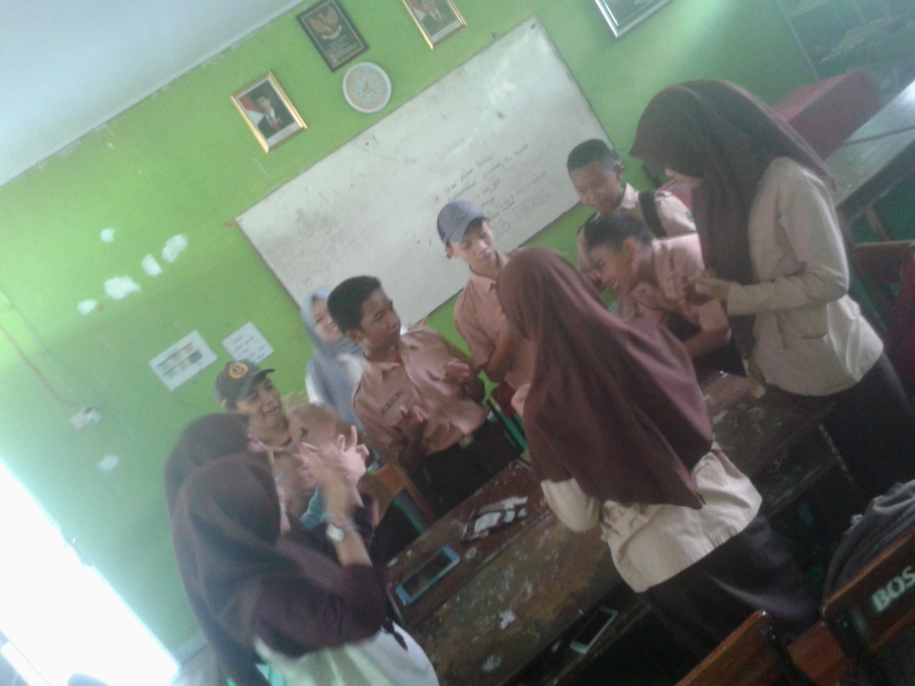
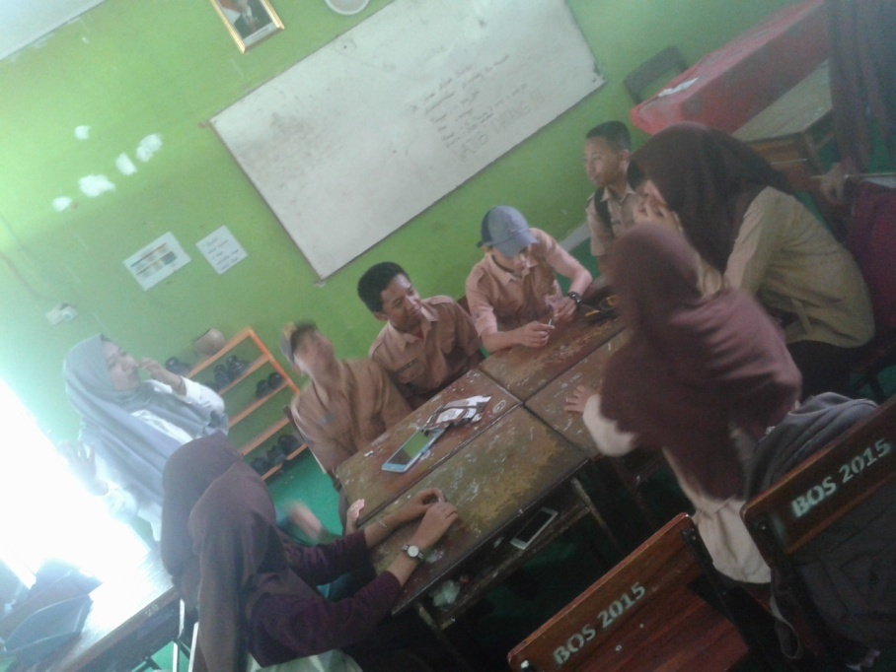
Pemberian Pretest dan Lembar Evaluasi Kegiatan